Тема: «Создание 3d модели»
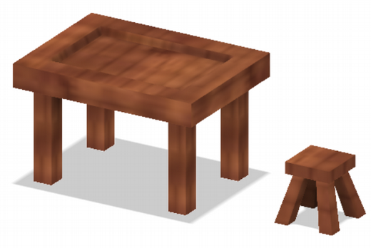

Создаём объект Box из меню CREATE с размерами: 60х80х10

На поверхности стола создаём эскиз основания ножки с размерами 8х8.

Применяем к этому эскизу инструмент CREATE / Patterne / Rectangular Patterne. Для этого сначала выделяем все 4 стороны эскиза, задаём параметры и копируем:

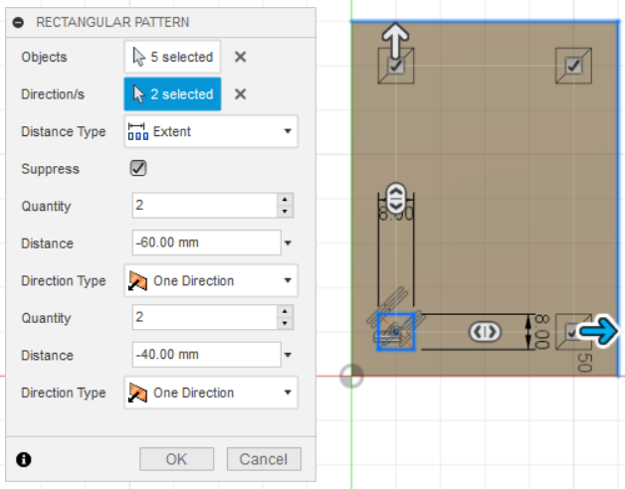

Нажимаем на кнопки OK, а затем на Finish Scatch.

Применяем ко всем ножкам инструмент Extrude из меню CREATE:

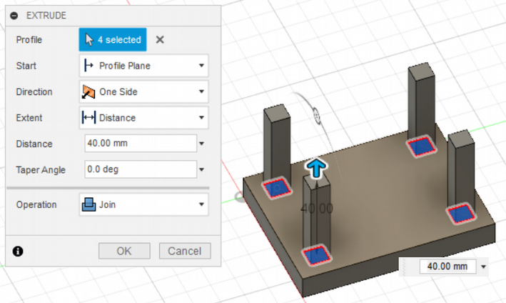

Выделим весь стол и перевернём его с помощью инструмента Move из меню CREATE.

Создадим эскиз прямоугольника посередине стола размером 40х60.

Применим к созданному прямоугольнику инструмент Extrude из меню CREATE с параметрами:

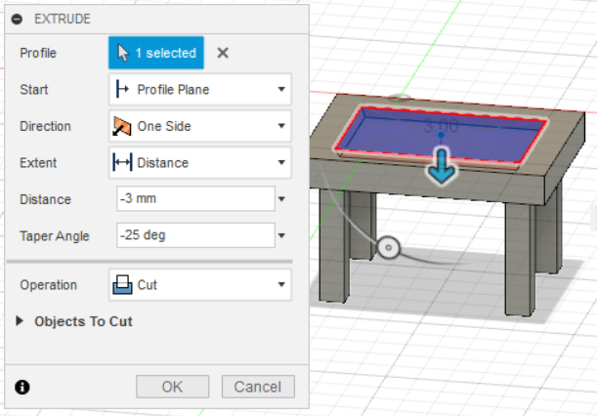

Объединим ножки и сиденье стола в один объект через меню MODIFY / Combine

Задать материал стола можно в меню MODIFY / Physical material. В открывшемся окне взять понравившийся материал и перетащить на стол.

Стол готов!

На подобие столешницы создадим сиденье для табурета, в которое включим эскиз оснований ножек:

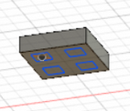

Создадим опорную плоскость параллельную сиденью табурета, через меню CUNSTRUCT /OffsetPlane

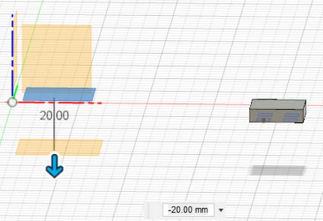

На этой опорной плоскости создадим эскиз прямоугольника чуть больше, чем сиденье табурета с эскизами основания ножек

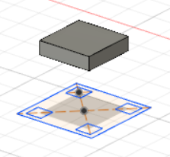

Осталось создать ножки. Для этого применим к каждой инструмент Loft из меню CREATE:

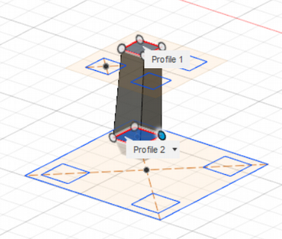

Табурет готов:

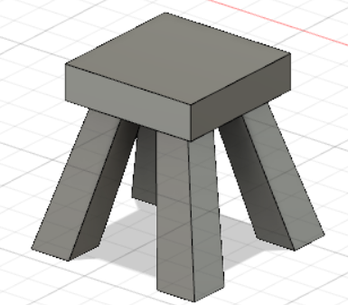

Объединим ножки и сиденье табурета в один объект через меню MODIFY / Combine.

Задать материал табуретки можно в меню MODIFY / Physical material. В открывшемся окне взять понравившийся материал и перетащить на табуретку.

Табурет готов!

Внизу окна проекта содержится история всех действий с объектом. При желании можно передвинуть ползунок назад и отредактировать какой-то объект, не создавая его заново.

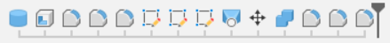

Запись проекта на свой компьютер можно сделать в меню File / Export.

Для дальнейшей печати необходимо экспортировать созданный файл, например, в формат STL. Это также можно сделать в меню File / Export.

Задание: Сделать любой проект в Fusion 360 в честь 12 апреля. Ограничение по высоте/ширине/глубина (в/ш/г). Все измерения в программе в миллиметрах (мм). Принтер может напечатать 200/200/200.

